巴中市通江县沙溪红色旅游片区国土空间
规划（2020-2035年）（公示稿）

一、规划名称
《巴中市通江区沙溪红色旅游片区国土空间规划（2020-2035年）》
二、规划期限
2020年－2035年
三、片区概况
沙溪红色旅游片区位于通江县城东部，东与洪口山地生态养殖片区接壤，南和铁佛优质粮油片区相靠，西与壁州产城融合片区毗邻，北与永安铁溪茶叶产业片区相依。由胜利乡、沙溪镇、至诚镇、毛浴镇、唱歌镇等5个乡镇组成，区域辖51个村、3个社区、7个林场、1个园艺场，1个黄柏厂，1个烈士陵园，1个农场，常住人口5.48万人，幅员面积581.46平方公里。该区域交通便利，镇广高速王坪段即将通车，有三条国省干道过境，红色旅游交通体系基本形成。
四、片区定位
片区以王坪烈士陵园为核心，整合周边红色旅游资源，充分利用全国第二大苏区的红色旅游资源优势，打造全国以红色旅游资源为特色，绿色产业为支撑的红绿融合发展示范区，立足发展现状、产业基础和资源禀赋，科学确定发展定位：红绿融合发展共同富裕示范区。同时紧紧围绕“一区三地”的目标，建设川陕红军文化大公园。
五、旅游空间布局
以川陕苏区红色文化遗产为核心，以“红色+”、“+红色”的理念，大力发展“红色+研学”、“红色+党建” 、 “红色+旅游” 、“红色+乡村” 、“红色+生态” 、“红色+康养”、 “红色+运动” 等业态，打造成以红色旅游为纽带、红绿融合发展的川陕红军文化大公园。根据旅游资源分布、旅游景区景点布局，规划形成“1+2+N”的红色旅游格局。

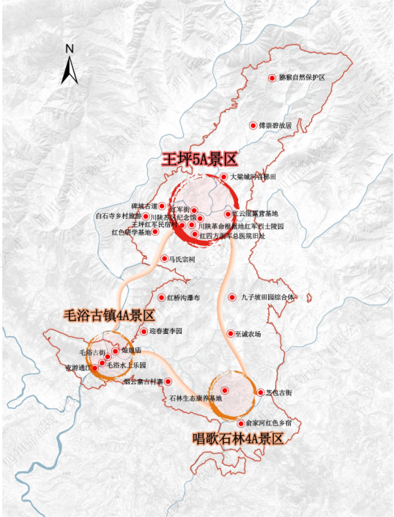
六、产业发展
（一）做大做强红色主导产业
根据片区资源点位及旅游景点布局，规划五大主题精品旅游线路，形成“1+2+10+30”的规划项目体系。根据《旅游景区质量等级的划分与评定》，对标景区创建标准，打造1个5A级旅游景区、2个4A级旅游景区。
1、五大主题精品旅游线路：
（1）红色旅游线：沙溪旅游集散中心—王坪红军烈士陵园—红四方面军总医院旧址—红云崖“赤化全川”—九子坡“平分土地”—金龙标语群—唱歌石林景区—毛浴古镇—至诚—徐家坝红军粮库旧址—沙溪旅游集散中心；
（2）红色研学线：沙溪旅游集散中心—王坪红军烈士陵园—红四方面军总医院旧址—川陕苏区纪念馆—国防教育基地—红色研学基地—王坪学院—沙溪旅游集散中心；
（3）乡村旅游线：沙溪旅游集散中心—王坪新村—白石寺村—药洪村—迎春村—毛浴古镇—药铺村—石林景区—至诚农场—九子坡—红云崖—大梁城—沙溪旅游集散中心；
（4）康养旅游线：沙溪旅游集散中心—胜利猕猴生态旅游—唱歌红色森林康养基地—石林生态康养基地；
（5）水上休闲运动游线：毛浴古镇—春在旅游区。
2、“1+2+10+30”的规划项目体系：
1个极核引领项目：王坪5A景区；
2大引擎项目：唱歌石林4A景区、毛浴古镇4A景区；
10大重点项目：沙溪旅游集散中心、红色研学基地、党建小镇、石林生态康养基地、国防教育基地、王坪红军民宿村、沙溪红色旅游景观大道、川陕苏区检察史陈列馆、毛浴水上休闲运动基地、红四方面军总医院旧址修复；
30个支撑项目：王坪党建学院、红军石刻标语修复、川陕苏区纪念馆提升、红军食堂、大梁城古村寨、红军客栈、红军驿站、王坪红军街提升、俞家河红色乡宿、王坪红色度假酒店等。
3、创建旅游景区
重点创建王坪景区1个5A级旅游景区，同时提升毛浴古镇旅游景区、唱歌石林旅游景区，建设2个4A级旅游景区，形成“1+2”的旅游核心景区。
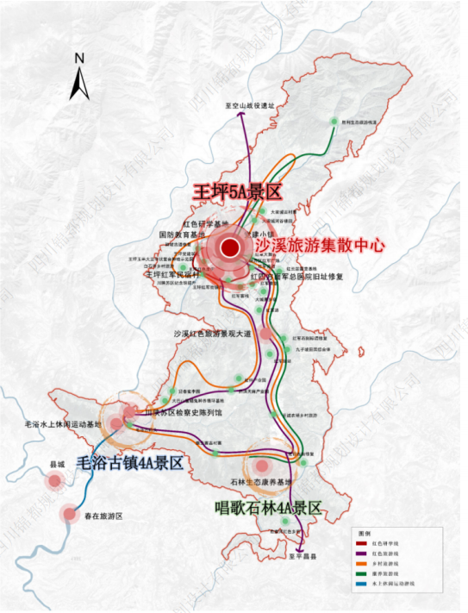

- 做优做精绿色支撑产业
依据现有粮油、中药材、果蔬等产业布局及未来产业发展，规划“1+3+3”的绿色产业发展体系：1个园区—绿色大园区，3个重点产业—中药材种植、高山果蔬、生态养殖，3个特色产业—大巴山富硒兔、大巴山藏香猪、林下天麻种植。
依托沙溪旅游集散中心，建设大巴山农产品展销中心、巴货电商平台等，以红带绿，促进区域红绿产业发展；利用闲置资源，规划在至诚建设集巴货仓储物流基地、巴货农产品交易市场、巴货农产品初加工基地一体的巴货产业基地；其余各乡镇建立农产品中转基地，作为乡镇农产品收集、转运点，构建“一中心、四基地”的巴货产业服务体系。
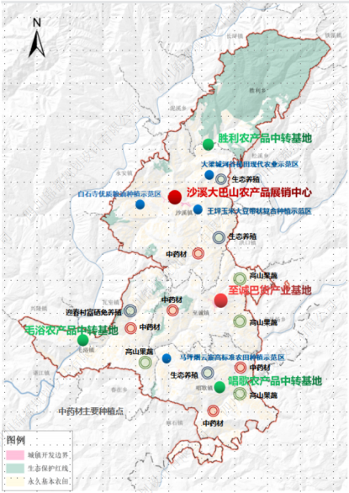
七、交通设施
落实区域重大交通设施布局，以通江县沙溪红色旅游片区特色及功能定位为出发点，结合片区镇村和产业发展交通需求，构建片区级农村公路空间布局，建设“布局合理、标准适当、绿色集约、安全便捷”的沙溪红色旅游公路网络，有力支撑带动沙溪片区红色旅游发展。
片区形成“一铁三高一轨”的区域交通网络体系
一铁：成巴安高铁；
三高：巴万高速、镇广高速、开松高速；
一轨：通江红色旅游山地轨道。
形成“一干三线”的干路交通体系
一干：沙溪红色旅游景观大道干线，为加强和带动片区旅游发展，规划打通镇广高速王坪互通到巴万高速芝包互通之间的连接，新建沙溪红色旅游景观大道，全长29公里，不低于二级公路标准。
三线：规划提升G347、S203、S302三条干线公路，提升至二级公路。

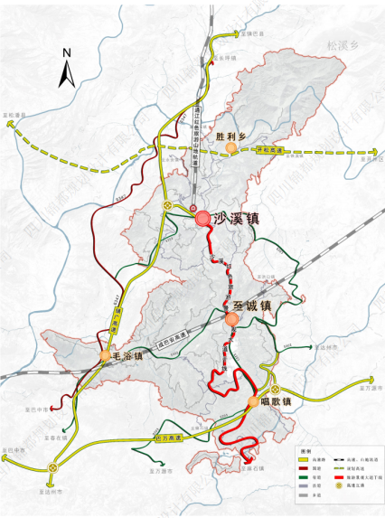
八、用地布局
（一）中心镇沙溪镇区
1、现状概况
沙溪镇镇区位于通江县城东北部42公里处，镇区占地31.58公顷，镇区常住人口5450人
2、存在问题
景观风貌：功能设施不健全，环境质量差，街道建设不规范，缺乏城镇建设特色设计。
用地评价：规划区属丘陵地带，具有明显的山地城镇特征，地形复杂，山洪泥石流多发，用地零碎，相对高差变化较大，平坦用地分布零散，坡度陡峭地区范围广泛，可建设用地受制于地形限制，建设发展空间有限。
性质规模：
以红色文化为特色、以生活居住、旅游功能为主要职能的红色研学中心镇。

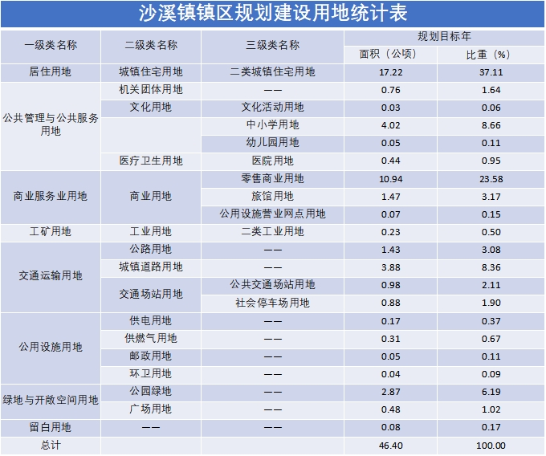

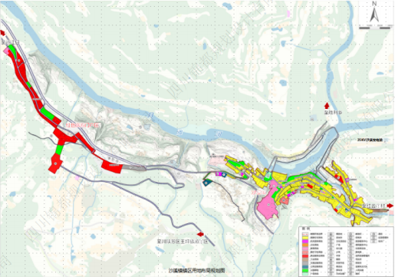
（二）副中心镇至诚镇区
现状情况：
至诚镇镇区位于通江县城东南部41公里处，镇区占地37.71公顷，镇区常住人口6301人。
存在问题：
服务设施不足：至诚镇为人口净流出乡镇，镇区拥有中小学、幼儿园、卫生院等公共服务设施，缺乏市政交通等基础设施。
拓展空间受限：丘陵地带，地形复杂，用地零碎，相对高差变化较大，平坦用地分布零散，坡度陡峭地区范围广泛，土地后备资源有限。
性质规模：
以农业和畜牧业为主，农副产品加工业为辅的副中心镇。
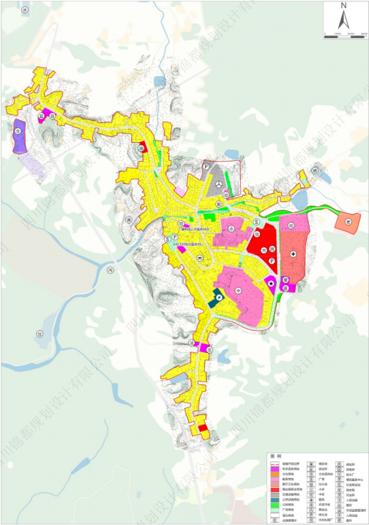
（三）一般镇毛浴镇区
现状情况：
毛浴镇镇区位于通江县城东北部12公里处，镇区占地4.51公顷，镇区常住人口430人。
存在问题：
服务设施不足：毛浴镇镇区拥有中小学、幼儿园等公共服务设施，缺乏旅游配套、市政等设施。
拓展空间受限：镇区位于两江汇合处，半岛上；城镇空间局促；周边用地坡度较大，城镇拓展空间有限。
性质规模：
以红色文化为核心，“将红色文化体验与古镇旅游相结合”打造生态安全、宜游宜居川陕首府红色旅游小镇、水上运动基地、通江后花园。
